МАДОУ—детский сад с приоритетным осуществлением деятельности по физическому развитию воспитанников №254

Педагогический опыт создания мультфильма
для детей старшего дошкольного возраста
Направление: «Чудеса природы»
Возрастная категория: 5-6 лет
Сказка: «Приключения капельки»
Природное явление: Круговорот воды в природе.
Участники: команда «Шесть «Л»»

Разработали воспитатели:
Городищева Любовь Александровна
Печеркина Валерия Игоревна

Екатеринбург, 2026
Вид проекта - подгрупповой творческо-исследовательский проект.
Участники проекта: воспитатель, дети.
Цель: изучить процесс создания мультфильма своими руками.
Гипотеза: если открыть секреты создания мультфильмов, то каждый из ребят сможет создать свой мультфильм в условиях детского сада и не только.
Задачи:
Образовательные:
- продолжать формировать представления у детей о мультипликации;
- продолжать учить детей создавать героев сказки из бумаги;
- продолжать формировать умения и навыки работы с телефоном, функция «камера»;
- познакомить детей с круговоротом воды в природе;
- познакомить детей с историей возникновения и развития мультипликации;
- познакомить детей с технологией создания мультипликационных фильмов;
- расширить знания детей о профессиях: сценарист, режиссер, художник-мультипликатор, оператор, звукорежиссер.
Развивающие:
- развивать у детей познавательное отношение к природе;
- обогатить словарный запас детей;
- совершенствовать умение интонационно передавать речь героев;
- развивать воображение и творческое мышление в сочинении сказок;
- формировать художественные навыки и умения;
- развивать интерес к экспериментированию.
Воспитывающие:
- воспитывать у детей экологическую грамотность и бережное отношение к воде;
- воспитывать у детей желание работать в коллективе умение договариваться и распределять роли;
- воспитывать интерес, внимание и последовательность в процессе создания мультфильма.
Интеграция областей:
Социально – коммуникативное развитие, познавательное, речевое, художественно – эстетическое развитие.
Открывая сегодня различные статьи о детях, мы читаем, что современные ребята — это уникальное поколение, выросшее в условиях стремительного технологического прогресса. Они адаптированы к цифровой среде и обладают уникальными качествами, которые отличают их от предыдущих поколений.
Современные дети не трудные и не легкие, они — другие. А почему они другие? Цифровая среда стала неотъемлемой частью нашей повседневной жизни, в которую оказались втянуты и дети. Они растут в условиях быстро меняющегося мира, где значительную роль играют информационные технологии, социокультурные изменения и другие факторы. Их развитие, поведение и общение имеют ряд особенностей, которые отмечают исследователи и педагоги.
Дети быстро осваивают современные гаджеты, компьютерные игры и другие технологии. Для них виртуальность — естественная среда познания. Однако это может приводить к поверхностному мышлению, снижению концентрации внимания и трудностям с восприятием слуховой информации.
Отмечается низкий уровень развития слухоречевой памяти: дети хуже запоминают информацию на слух, чем представленную зрительными образами. Также наблюдается снижение концентрации и распределения внимания, быстрая утомляемость.
Дети меньше играют вместе, не умеют договариваться, принимать во внимание интересы других, понимать их чувства и желания. Это может ограничивать развитие воображения, произвольности и коммуникативных навыков.
Компьютерные технологии дают огромные возможности для создания различных инновационных проектов. Создание мультфильма — это технология, позволяющая педагогу решить множество целей и задач, в этом скрыт большой потенциал для раскрытия каждого ребенка с творческой стороны, реализации его коммуникативных навыков, что дает ребенку почувствовать себя творцом. С помощью мультипликации можно сделать процесс обучения удовольствием для дошкольников.
Благодаря новым цифровым технологиям искусство мультипликации стало делом, доступным для многих. Мультфильмы теперь с успехом делают и дети.
В процессе создания мультфильма у детей происходит:
- формирование речевых навыков. Во время озвучивания происходит обогащение словарного запаса, дети знакомятся с книжной культурой, развивается связная грамматическая речь, интонация, в том числе фонематический слух;
- развитие художественно-эстетического восприятия. Дети дошкольных образовательных учреждений в процессе изготовления персонажей учатся сопереживать персонажам своих произведений, вовлекаться в роль героя. Это содействует развитию творческого потенциала и приобретению полезных качеств;
- формирование познавательных навыков. Создание собственных мультипликационных произведений способствует формированию произвольного внимания, зрительной памяти, воображения;
- развитие социально-коммуникативных способностей. В процессе создания всеобщего продукта дети учатся общаться между собой и с педагогом, приобретают коммуникативные навыки, что очень необходимо во взрослой жизни.
Этапы работы над творческо-исследовательским мультпроектом:
- Предварительный
- Основной
- Заключительный (подробнее описано в презентации).
Для создания мультфильма любого вида, прежде всего, необходимо умение творить! Понадобится фото и видеокамера, но у нас это был обычный смартфон для покадровой съёмки и для съёмки небольших роликов, штатив, если его нет подойдут любые подручные средства книги, стул, но телефон необходимо хорошо закрепить, чтобы он не упал, осветительное оборудование.
Дети по своей природе исследователи, они с радостью и любопытством открывают для себя окружающий мир и наблюдают. Им интересно, почему идёт дождь и куда потом деваются лужи, откуда берётся вода в озере и почему она не кончается. Всё это происходит из-за круговорота воды в природе. Без него наша планета Земля превратилась бы в огромную засушливую пустыню. Не стало бы океанов, морей, рек и подземных вод, а значит, не было бы и жизни.
В своей работе для съемки дети решили создать нарисованных бумажных героев с использованием цветной бумаги. Совместно с педагогом выбрали тему, подготовили всех необходимых персонажей, детали для создания мультфильма. Сначала ребята сочинили сказку про Капельку, а потом продумали сценарий.
Узнав секреты мультипликации и попробовав свои силы в качестве декораторов, аниматоров, и приняв участии в озвучивании мультфильма, девочки создали свой мультфильм.
Чтобы движения героев были плавные, в профессиональных мультфильмах нужно делать не меньше 24 кадров для 1 секунды просмотра. Анимация позволила оживить капельку, создать интересную историю о ее путешествии.
Создание мультфильма о круговороте воды в природе с детьми дошкольного возраста - одно их эффективных средств формирования познавательного интереса и любознательности, активации творческих способностей, формирование представлений об окружающем мире. Она помогает максимально сближать интересы взрослого и ребенка, отличаясь доступностью и неповторимостью жанра.
Подводя итоги творческого и исследовательского проекта, можно однозначно сказать, что создавать мультфильмы своими руками не только интересно, но и полезно. Хотя это долгий и трудоёмкий процесс, но он многому может научить. Он помогает развивать фантазию, воображение, учит быть терпеливым, усидчивым и последовательным. Гипотеза исследования подтверждена. Приоткрыв некоторые секреты в создании мультипликации, и продемонстрировав авторский анимационный мультфильм, команда «Шесть «Л»» заинтересовали их на создание новых мультфильмов. Возможности современной анимации безграничны. Каждый может приложить немного усилий для того, чтобы создать свой собственный мультфильм в домашних условиях. Успех зависит от стремлений и фантазий автора!

Приложение 1
«Путешествие капельки»
Цель — сформировать у детей представление о круговороте воды в природе, её свойствах и значении для всего живого.
Задачи:
Образовательные задачи:
- дать представление о природном явлении—круговороте воды;
- расширить представления о значении и свойствах воды;
- закрепить знания о трёх состояниях воды (жидком, твёрдом, газообразном);
- уточнить и закрепить знания о значении воды в жизни людей, животных, растений.
Развивающие задачи:
- развивать умение обобщать, делать выводы, устанавливать причинно-следственные зависимости в процессе экспериментальной деятельности;
- развивать познавательную активность, мышление, внимание, воображение, память;
- обогащать словарный запас (например, «пресная вода», «водные ресурсы», «лаборатория», «круговорот»).
Воспитательные задачи:
- воспитывать экологическую культуру, бережное и экономное отношение к воде;
- формировать понимание ценности воды.
объяснить причину выпадения осадков и Предварительная работа:
- наблюдения за погодой на прогулке (дождь, снег, облака);
- беседы о природных явлениях;
- чтение художественной литературы» «Рассказы о водяной капельке» Марты Гумилевской, «Приключения капельки Каппи. Сказка о круговороте воды в природе» Евгении Шемякиной;
- просмотр мультфильмов или презентаций на тему воды;
- дидактические игры, связанные с водой и её состояниями.
Материалы и оборудование:
- глобус;
- плакат или схема «Круговорот воды в природе»;
- стакан с горячей водой, холодная крышка или тарелка (для демонстрации испарения и конденсации);
- ватные диски (для игры-моделирования «Облака собираются»);
- голубые ленточки (для игры «Путешествие капельки»)
- аудиозапись звуков воды.

Ход занятия
Воспитатель: Ребята, к нам сегодня пришла гостья, но чтоб узнать кто, вы должны отгадать загадку:
В морях и реках обитает,
Но часто по небу летает,
А как наскучит ей летать —
На землю подаёт опять.
Воспитатель: Правильно, вода. А из чего состоит вода? (ответы детей)
Воспитатель: Молодцы. Вода состоит из капелек. (Воспитатель показывает куклу-капельку). Капелька к нам пришла с просьбой. Она хочет узнать о себе по больше. Сначала давайте вспомним, что мы знаем о воде.
Ответы детей.
Воспитатель: Все правильно. Вода: жидкая, бесцветная, без запаха, не имеет формы (воспитатель предлагает нескольким детям выйти и доказать ответы опытным путем, материалы заранее приготовлены).
Воспитатель благодарит детей.
Воспитатель: вода самое удивительное вещество в природе, потому что она бывает в природе в 3-х состояниях одновременно: в жидком, твердом и газообразном. А теперь я расскажу вам историю о путешествии капельки, используя наглядные материалы (плакат, схему). Солнце нагревает воду в морях, реках и озёрах, она превращается в пар и поднимается в воздух. В холодном воздухе пар снова превращается в воду, капельки собираются в облака. Когда их становится много, они выпадают на землю в виде дождя или снега. Вода стекает в ручьи, реки, которые несут её в озёра, моря и океаны. Предлагаю вам провести опыт.
Опыт «Облако в банке».
Давайте нальем в трёхлитровую банку горячую воду (2,5–3 см), сверху положим металлический поднос со льдом. Банка запотеет — это пар превращается в капельки воды. Так в природе образуются облака. Когда капельки становятся тяжёлыми, они падают вниз — идёт дождь
Опыт с испарением и конденсацией.
Поднесем холодную крышку над тёплой водой в стакане. Дети увидят, как от воды поднимаются струйки пара, а на крышке появляются мелкие капельки. Это конденсация — пар превращается обратно в воду.
Игра-моделирование «Облака собираются». Детям раздаются ватные диски — это «облака». Попросите их объединиться и собрать одно большое облако.
А сейчас мы немножко отдохнем
Физминутка «Мы — капельки».
Под музыку дети двигаются:
* «испаряются» — тянутся вверх;
* «летят в облако» — бегут лёгким шагом;
* «становятся тяжёлыми» — приседают;
* «падают дождиком» — легко стучат пальцами по полу.
Сюжетная игра «Путешествие капельки».
Детям раздаеются голубые ленточки — это «капельки». Предложить им «прожить» путь капельки:
* были в море — сидят на корточках;
* солнце нагрело — поднимаются;
* становятся облаками — объединяются;
* идёт дождь — опускаются вниз;
* снова собираются в ручей и в море.
Закрепление материала. Раздайте детям карточки с этапами круговорота воды (море, испарение, облако, дождь, река). Задание — разложить их по порядку. Можно задавать вопросы: «Что было раньше? Что происходит потом? Почему вода в природе никогда не исчезает?».
Воспитатель: А теперь мы с вами по играем. (воспитатель выбирает 6 детей. После каждого ответа воспитатель меняет детей). На столе у меня лежат карточки. Я вам буду задавать вопрос, а ответ вы должны найти в карточках.
-Кому нужна вода?
-Для чего нужна вода?
- Где мы встречаем воду?
Рефлексия.
Что нового вы сегодня узнали? Как называется путешествие капельки? Почему вода возвращается на землю?
В конце занятия можно предложить детям нарисовать схему круговорота воды или рассказать о нём родителям.

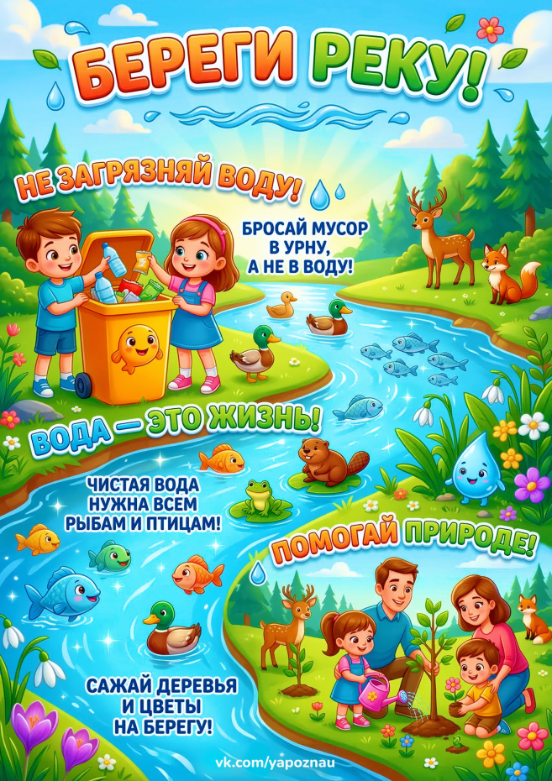
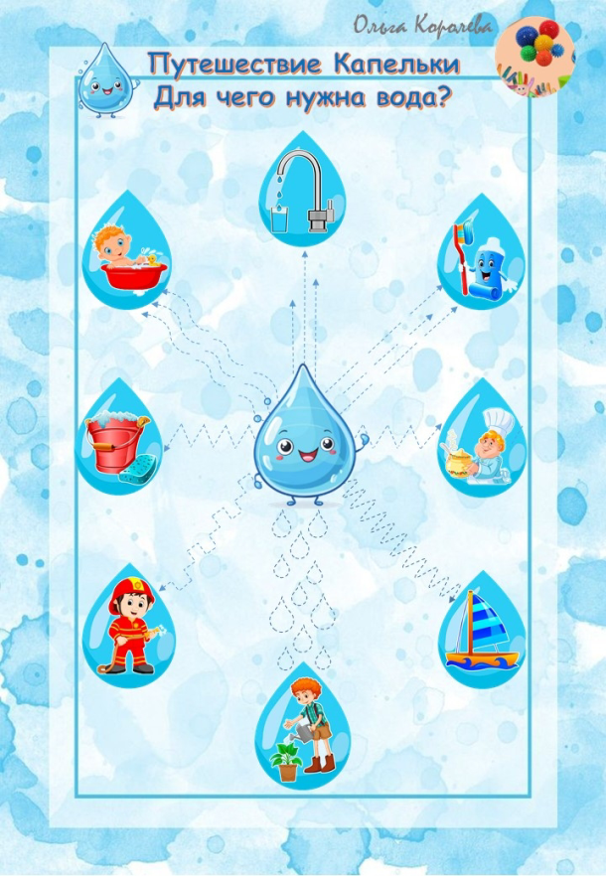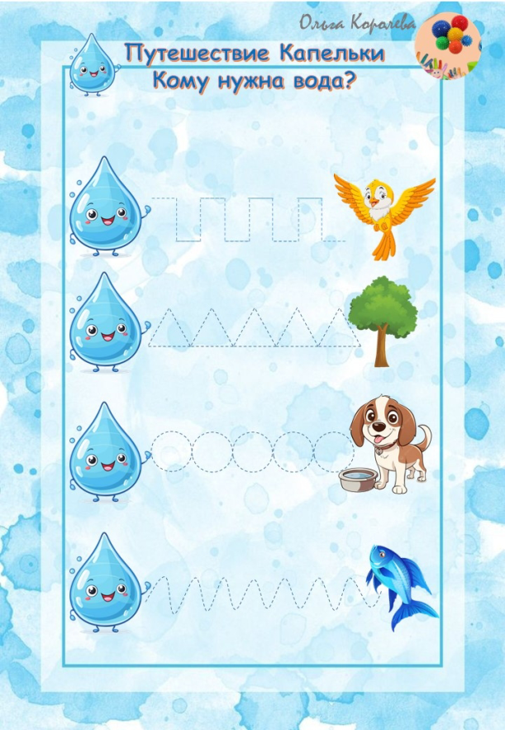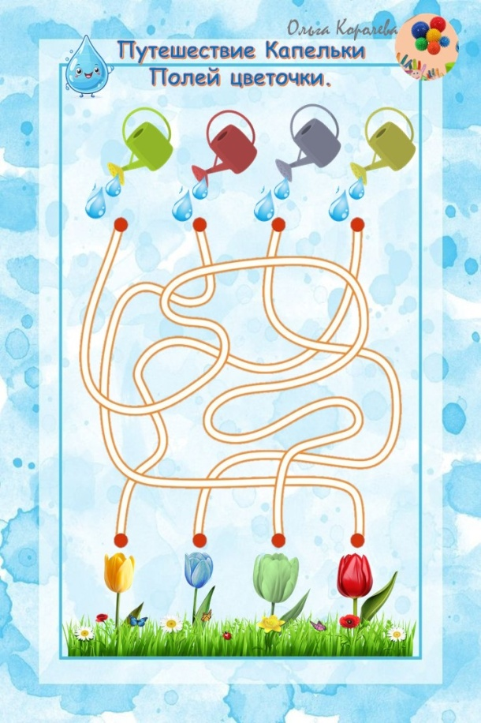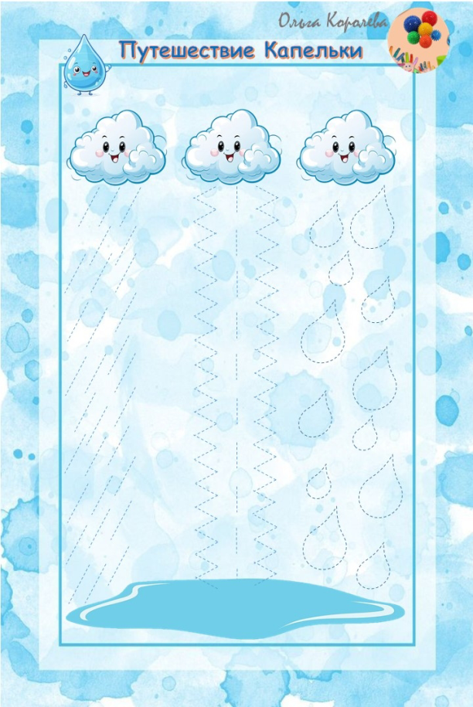
Приложение 2
Занятие в старшей группе «Сочиняем сказку».
Цель: развивать творческие способности детей через придумывание сказки с использованием моделей.
Задачи:
Развивающие:
- развивать речевую и коммуникативную культуру – словообразование, конструирование предложений, четкое произношение звуков, монолог, диалог, интонационную речь;
- развивать положительные эмоции через осмысление содержания сказки;
- развивать творческие способности детей через придумывание сказки с использованием моделей;
- развивать внимание, память, логическое мышление.
Воспитательные:
- воспитывать доброту, любовь к природе.
Оборудование:
• рамочки
• стрелки
• фигуры/силуэты
• деревья
• домик.
Оборудование размещается на столах (для повторного проведения занятия могут быть использованы любые другие фигурки или заменители палочки разной длины, разноцветные кружочки и т.п.).
Ход занятия.
  - Организационный момент.
Вводная беседа по вопросам: 1. Дети, вы любите сказки? 2. Какие сказки вам известны? 3. Назовите ваши любимые сказки. 4. Кто придумывает и рассказывает сказки? Ответы дете.
II. Основная часть занятия.
Воспитатель: дети, сегодня мы с вами будем учиться придумывать (сочинять) сказки, а нашими помощниками будут человечки, домик, елочки, которые размещены в рамочках на столах .(Показ этих объектов.)
Задание на придумывание сказки с использованием модели. Придумайте (сочините) сказку с использованием моделей, внутри которых размещены фигурки/силуэты. В первой – домик, во второй – разные фигурки, в третьей –деревья. Между рамочками две стрелки, которые показывают последовательность. Надо суметь «прочитать сказку», каждый должен сделать это по-своему. Если дети испытывают затруднения при сочинении сказок, воспитатель помогает. Далее свои сказки рассказывают два, три ребенка. Воспитатель отмечает, соответствует ли изложенная ситуация картинке, как оформлен сюжет, отличаются ли сказки друг от друга.
Задание на придумывание сказки в новой ситуации. Воспитатель меняет фигурки-силуэты в рамочках и предлагает «прочитать новую сказку». Сказку можно сочинять несколько раз, усложняя ситуацию от конкретной к абстрактной (от схематических изображений человечков, домиков, деревьев к цветным кружкам и полоскам разной длины).
III. Итог. Оценивается работа каждого ребенка. Задание: нарисовать рисунок к своей сказке.

Приложение 3
Занятия в старшей группе «История мультипликации»
Цель: дополнить и расширить знания детей о мультипликации.
Задачи: закрепить понятия: сценарий, сценарист, режиссер, художник, актер, композитор, аниматор.
Воспитывать интерес к созданию мультфильма своими руками в рисованной технике.
Развивать творческую фантазию, воображение, наблюдательность, мелкую моторику.
Знакомство и привитие интереса к советским, российским мультфильмам.
Материалы и оборудование:
- Картинки по теме «История мультипликации», карточки для д/и. «Собери мультипликационного героя», картинки-раскраски по количеству детей, карандаши, фломастеры, ноутбук.
Ход занятия
Воспитатель (рассказ с показом картинок): – И дети, и взрослые любят мультфильмы. А как они появились, знают ни все. История появления мультфильма очень интересная. Люди всегда мечтали о возможности передать в своих произведениях движение жизни. Еще в древности первобытные люди изображали на камне, на стенах пещер различных животных и людей в движении, например, бегущего оленя, изображенного с большим количеством ног, как бы показывающих стремительность его бега; танцующего охотника с восемью ногами и руками, которыми переданы различные моменты его охоты на животного. Потом стали придумывать различные приспособления и аппараты для передачи движения в рисунках: книжки с рисунками, вращательный барабан. Почти сто лет назад в Америке была создана киностудия Уолт Дисней и был придуман мультипликационный герой мышонок Микки Маус. Потом в нашей стране появилась студия, где выпускаются мультфильмы и называется она «Союзмультфильм». В нашем городе Екатеринбурге есть киностудия, она находиться на улице Луначарского. Туда можно съездить с родителями на экскурсию.
Воспитатель: - Мультфильмы – это короткие и длинные сказочные фильмы, с разными героями, добрыми и злыми. Каких добрых героев вы можете назвать? (ответы детей) А злых героев? (ответы детей) Мы любим добрых героев, потому что добро всегда побеждает зло.
Воспитатель: - Мультипликация – это волшебная страна, которая дарит нам удивительный мир фантазии. В нем обитают популярные, давно полюбившиеся нам герои нарисованных и кукольных мультфильмов. Почему я назвала мультипликацию «волшебной страной»? Потому что в мультфильмах все не по- настоящему, много того, чего не бывает в жизни. Например, в мультфильмах животные носят одежду, а в жизни нет. Назовите, что еще бывает в мультфильмах, чего не бывает в нашей жизни (ответы детей). А какие у вас любимые мультипликационные герои, почему? (ответы детей).
Воспитатель: - Предлагаю вам поиграть. Д.и. «Собери мультипликационного героя» (герои из советских и российских мультфильмов) Дети подгруппами по три человека собирают из частей картинки с мультипликационными героями и называют их.
Воспитатель: - Вы уже знаете, что над созданием мультфильма работает много людей различных профессий. Какие это профессии. Давайте вспомним? (ответы детей)
Воспитатель: - А сейчас мы с вами отправляемся в страну «Мультфильмия» и посмотрим «Как создаются мультфильмы» из серии Смешарики.
Просмотр мультфильма по ноутбуку.
Воспитатель: - Вы уже знаете, что полезно делать гимнастику для глаз, особенно после просмотра телевизора, компьютера и т.д.. Без гимнастики, друзья, нашим глазкам жить нельзя!
Гимнастика для глаз «Весёлая неделька»
Всю неделю по порядку,
Глазки делают зарядку.
В понедельник, как проснутся,
Глазки солнцу улыбнутся, Посмотреть вверх
Вниз посмотрят на траву Посмотреть в низ, голова неподвижна
И обратно в высоту.
Во вторник часики глаза,
Водят взгляд туда – сюда, Посмотреть в правую сторону,
Ходят влево, ходят вправо А затем в левую, голова неподвижно
Не устанут никогда.
В среду в жмурки мы играем,
Крепко глазки закрываем. Плотно закрыть глаза
Раз, два, три, четыре, пять,
Будем глазки открывать. Широко открыть глазки
Жмуримся и открываем,
Так игру мы продолжаем.
По четвергам мы смотрим вдаль, Смотреть прямо перед собой,
На это времени не жаль,
Что вблизи и что вдали Перевести взгляд на палец на расстоянии 25-30 см от глаз
Глазки рассмотреть должны.
В пятницу мы не зевали
Глаза по кругу побежали. Посмотреть вверх, вправо, вниз, влево
Остановка, и опять
В другую сторону бежать.
Хоть в субботу выходной,
Мы не ленимся с тобой.
Ищем взглядом уголки, Посмотреть в верхний правый угол, нижний левый,
Чтобы бегали зрачки. В верхний левый и нижний правый
В воскресенье будем спать, Закрыть глазки
А потом пойдём гулять,
Чтобы глазки закалялись
Нужно воздухом дышать.
Без гимнастики, друзья,
Нашим глазкам жить нельзя!
Воспитатель: Вы уже знаете, что мультфильмы бывают в разной технике исполнения, назовите их. (Ответы детей) Сейчас мы с вами приготовим «картинки-кадры», для этого нам понадобятся раскраски по известным вам уже сказкам «Заюшкина избушка» и «Два жадных медвежонка» и карандаши с фломастерами.
(Дети раскрашивают картинки, затем подходят к мольберту, советуются и размещают их по порядку на «кинопленке»).
По окончании занятия воспитатель проводит рефлексию, обсуждение, что запомнилось, что понравилось, что не понравилось, почему?

